**Välkommen till Rörverket samfällighetsförening**

Innehållsförteckning

**1. Till boende och inflyttade i Rörverket samfällighetsförening** 2

***1.1 Förvaltning*** 2

***1.2 Som delägare i samfälligheten och medlem i föreningen:*** 2

**2. Verksamhet under samfällighetens ansvar** 2

***2.1 Sophantering*** 2

***2.2 Några regler*** 3

***2.3 Gemensamhetslokal*** 3

***2.4 Isbana*** 3

***2.5 Bredband*** 3

***2.6 Parkering*** 3

**3. Skötselplan för gemensamma grönytor inom Rörverket** 4

***3.1 Städområden*** 4

**4. Lathund för städledare** 5

**5. Medlemsregistrering** 5

**6. Bilagor** 6

***6.1 Styrelse*** 6

***6.2 Rullande städledarschema*** 7

***6.4 Kvitton*** 9

***6.5 Områdeskarta*** 10

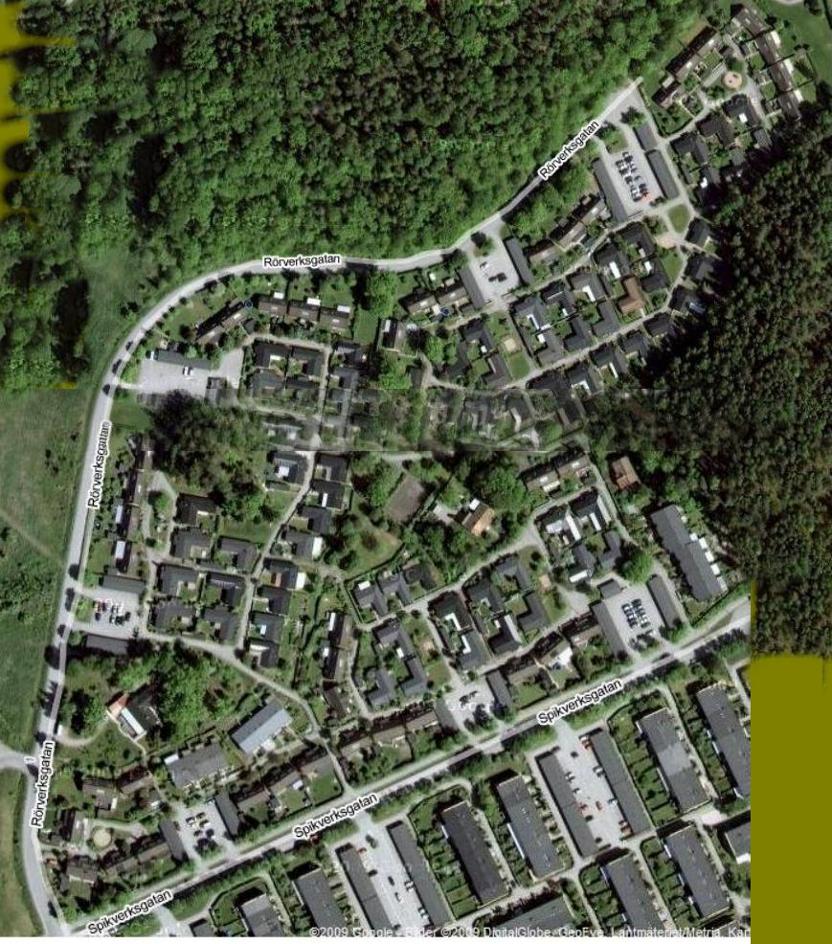

# **1. Till boende och inflyttade i Rörverket Samfällighetsförening**

## ***1.1 Förvaltning***

Rörverket samfällighetsförening förvaltar våra anläggningssamfälligheter som består av gemensamhetsanläggningarna Rörverket GA1, i vilken alla 131 fastigheterna är, samt Rörverket GA2 – bredband – som just nu har 106 delägare.

Rörverket GA1 består av:

1. Garage och garageplaner
2. Gemensamma gator, planteringar, skog, lek – och parkytor
3. Gemensamhetslokal
4. Områdesbelysningar
5. Sophantering
6. Kallvattenkulvertar
7. Fjärrvärme och el till garagen och gemensamhetslokalen

Som grund för ovanstående finns ett anläggningsbeslut - registrerat hos lantmäteriverket - som enligt Samfällighetsförvaltningslagen (SFL) styr vår verksamhet. Anläggningsbeslutet finns att läsa hos styrelsen. För att föreningen skall fungera har Rörverket Samfällighetsförening en vald styrelse. För styrelsens arbete finns antagna stadgar. Senast i april månad varje år är det årsstämma, du blir kallad senast 14 dagar i förväg.

Driftkostnader för anläggningen räknas ut av styrelsen efter budgetering. Till detta läggs de eventuella ränte- och amorteringskostnaderna för dem, som genom föreningen har lånat till värmeväxlaranläggningen. Kassören delar ut kvartalsavi till varje medlem.

## ***1.2 Som delägare i samfälligheten och medlem i föreningen***

* Är du med och påverkar styrelsesammansättningen vid årliga stämmor, där också dina synpunkter beaktas. Motioner till årsstämman lämnas senast sista februari.
* Skall du ta del av ”Rörposten” som är vårt informationsblad från styrelsen, liksom annan information som vi delar ut och om möjligt informera dig om aktuella ärenden på föreningens hemsida.
* Deltar du i områdesstädningen av gemensamma ytor.
* I övrigt skall du vårda och vara mån om vår gemensamma egendom.
* Du kan vara med i grannsamverkan.
* Om du vill nås av meddelanden via sms eller mejl måste du/ni godkänna detta på bifogad blankett bilaga 3. Kan t.ex.- gälla akuta meddelanden om avstängning av vatten eller, värme.

# **2. Verksamhet under samfällighetens ansvar**

## ***2.1 Sophantering***

Vi har fullständig sopsortering i vår samfällighet. I våra sopskåp läggs matavfall för kompostering i bruna papperspåsar samt eventuellt restavfall. De bruna papperspåsarna finns att få på Återbruket. Tidningar, batterier, el-avfall samt förpackningar av plast, kartong, glas med mera, körs av var och en till Återbruket. **Detta gör vi för att få en lägre avgift för sophanteringen.**

## ***2.2 Några regler:***

Viktiga regler att följa för att vårt område ska vara så trivsamt som möjligt:

De eluttag som finns i garagen är **endast dimensionerade** för låg belastning för till exempel kortvarigt bruk av elektriska handverktyg, sladdlampa eller garageportöppnare.

Vi har valt att Rörverket skall vara ett helt trafikseparerat område, vilket innebär att bilkörning inom området endast får förekomma för i och urlastning.

Mopedåkning är **förbjuden** i området.

Rörverket är ett s.k. bevarandeområde, vilket innebär att vi inte får ändra färger eller göra tillbyggnader med mera utan bygglov. Happy Homes, Runes Färger har recept på de färger som skall användas inom området. Föreningen har en kopia av skriften angående bevarandeområden. Du kan kontakta styrelsen eller stadsbyggnadskontoret direkt för information.

## ***2.3 Gemensamhetslokal***

På grund av upprepade störningar för de närmast boende har stämma/styrelse beslutat att inte hyra ut lokalen.

Bord och stolar hyrs ut för 50 kr/gång.

Ansvarig för utlåning finner du i bilaga 1

## ***2.4 Isbana***

Vi har även en asfalterad plan som vintertid kan spolas till isbana vid tjänlig väderlek.

Belysning finns. Lamporna tänds vid skymning och släcks kl. 23:00. Spolning och snöskottning av isbanan bygger på att frivilliga hjälps åt. En jourlista upprättas varje år efter intresseanmälan.

Vid större snömängder kan vår avtalade snöröjare ploga banan.

Mer information återfinns i vårt informationsblad Rörposten eller på hemsidan.

Det gäller att iaktta försiktighet och hänsyn vid spel med klubba och när mindre barn befinner sig på isen.

## ***2.5 Bredband***

Området har under år 2004 investerat i ett bredbandsnät genom Mälarenergis, numera Fibras stadsnät. Flertalet fastigheter har bredband installerat. Övriga fastigheter har tomrör framdraget till tomtgränsen, eller ända fram till fastighetsväggen, för att förbereda bredbandsinstallation. De medlemmar som installerat bredband har bildat en särskild gemensamhetsanläggning som heter GA2. Samfälligheten ser gärna att fler ansluter sig till bredbandsnätet.

***2.6 Parkering***

Rörverket är indelat i 8 garageområden. Varje fastighet får disponera en parkeringsplats och  
ett garage på sitt eget garageområde. Det är inte tillåtet att hyra ut garaget, då det är föreningens egendom. Äger man flera bilar måste en bil alltid förvaras i garaget, övriga fordon någon annanstans utanför området. Endast personbilar som används och är av normalstorlek (dvs. får plats på en parkeringsplats utan att inkräkta på intilliggande parkeringsplats, åt sidorna eller bakåt mot garageportarna) får ställas på parkeringen. Detta innebär att exempelvis husvagnar, husbilar, släpkärror, lastbilar och avställda fordon inte får ställas på parkeringen eller någon annanstans i vårt gemensamma område. Vid försäljning av fastighet ska nycklar och fjärrkontroller återlämnas till ansvarig person i styrelsen se Bilaga 1. Detta för att besiktning ska ske mellan ägarbyten, då garaget är föreningens egendom.

# **3. Skötselplan för gemensamma grönytor inom Rörverket**

En person inom styrelsen har det övergripande miljöansvaret inom samfälligheten. Se bilaga 1 för ansvarig.

## ***3.1 Städområden***

För att hålla gemensamma ytor i bra skick är Rörverket indelat i städområden. Varje år byter områdena städledare. Städledaransvaret roterar inom varje delområde. Detta sker efter fastighetsnummer. En lista finns uppgjord för turordningen som städledare. Listan återfinns som   
bilaga 2.

Byte av städledare sker på våren. De nya städledarna kallas till ett uppstartsmöte i samfällighetslokalen.

Städledarna har till uppgift att ett antal gånger per år se till att delområdet blir städat genom att:

* Sammankalla ditt städområde till gemensamma vår- och höststädningar.
* Upprätta en lista på vad som skall utföras och se till att detta blir utfört.
* Ansvara för att gemensam egendom som garage/dörrar, staket, rabatter, träd och områdeslekplats underhålls.
* Inom städområdet fördela turordning för klippning av gemensamma grönytor en gång per vecka samt ogräsrensning och bevattning av rabatter minst en gång varannan vecka under tiden maj – september, samt övrig tid vid behov.
* Vara kontaktman/kvinna gentemot styrelsen.
* Informera om respektive fastighets ansvarsområde.

Ansvaret sträcker sig över ett år 1/3 – 28/2.

Husägaren ansvarar för att delta med minst en person i respektive arbeten och att använda egna redskap. Inom varje delområde ska arbetet fördelas så rättvist som möjligt.

Städledaren har en pärm där bland annat en kopia av anläggningsbeslut, karta över delområdesindelning och lista över aktuell styrelse för samfälligheten finns. Från förrådet kan även lånas ett järnspett samt en grensåg med långt teleskopskaft.

Städledaren har även en nyckel till sitt områdes sopskåp vid garageplanen, eftersom även sopskåpen ibland behöver rengöras.

När din städledarperiod är slut skall du överlämna pärm och nycklar till nästa städledare.

# **4. Lathund för städledare**

För att underlätta och samordna inköp görs en besiktning av städområdet.

För inköp av färg, växter, virke, sand, jord, gödning, osv. bör kassören meddelas så att vi kan vidtala berörda leverantörer och eventuellt utnyttja rabatter. Detta måste anmälas i god tid före städdagen.

Samla gärna de boende i ditt område före städdagen för att komma överens om, vad som skall göras.

Varje städområde ansvarar för att:

* Buskar klipps och eventuellt byts ut.
* Rabatter rensas och grävs.
* Staket, bänkar osv. underhålls (målas eller oljas in)
* Grönytor gödslas varje år samt vertikalskärs vid behov.
* Sandlådor rengörs och lekplatserna underhållas.
* Skogsområden hålls efter och sly tas bort.
* Löv krattas bort.
* Häckar klipps - tänk på sikten vid cykelbanor osv.
* Garagetak och hängrännor rensas, samt att garagedörrarnas gångjärn smörjs.

Klotter ska tvättas bort, så snart det uppkommer, eller övermålas, om det inte går att tvätta bort. Som städledare ansvarar du för förberedelser och genomförande av städdagen. Skicka ut en kallelse till de boende i ditt städområde i god tid före städdagen.

Påminn gärna om att alla skall delta för vår egen trivsels skull.

Ordna gärna med en gemensam fika. Allt blir så mycket trevligare med en gemensam kopp kaffe. Även barnen tycker då, att det är roligt att vara med. Framför allt är det ett bra sätt att lära känna och träffa grannarna.

**VIKTIGT!** Kvitton från inköp av förbrukningsmaterial i samband med städdagarna lämnas till styrelsens kassör på bifogad blankett (se bilaga 1 resp. 4)

Det är viktigt att kvitto tas vid inköp, ersättning utgår inte om kvitto saknas. Kvitton måste lämnas in så snart som möjligt. Kvitton samlas på den kvittoblankett, bilaga 4 i denna skrift, samt är utlagd på hemsidan. Blanketten kan också fås från kassören. Kontonummer där pengarna ska sättas in måste uppges. Kassören kan inte betala ut kontant ersättning.

Funderar du över något? Tveka inte att ringa eller kontakta någon i styrelsen.

# **5. Medlemsregistrering**

Som nyinflyttad vill vi att du fyller i medföljande blankett för medlemsregistrering och lämnar den till någon i styrelsen. Se bilaga 3.

Vi hoppas att du/ni ska trivas på Rörverket.

Vänliga hälsningar

Styrelsen

**Bilaga 1**

# **6. Bilagor**

## ***6.1 Styrelse***

**Styrelsens sammansättning from årsmötet 2024-04-09:**

Ordförande: Dan Inosel dan.rorverket@gmail.com 073-938 86 37

Kassör: Örjan Bohman orjan.rorverket@gmail.com 070 345 45 12

Sekreterare: Maria Jönsson maria.rorverket@gmail.com 070 217 66 25

Ledamot: Mats Samuelsson mats.rorverket@gmail.com 070-628 7373

Ledamot: Anette Tenselius anette.rorverket@gmail.com 073-9685577

Suppleant: Jonas Eriksson jonas.rorverket@gmail.com 076-197 04 40

Suppleant: Björn Andersson bjorn.rorverket@gmail.com 021-302611

**Skötsel/tillsyn av värmeväxlare för garage och av kallvattenkulvertar:**   
Örjan Bohman orjan.rorverket@gmail.com 070 345 45 12

**Skötsel av el för garage och gator:**Örjan Bohman orjan.rorverket@gmail.com 070 345 45 12

**Ansvarig för uthyrning av bord och stolar:**Maria Jönsson maria.rorverket@gmail.com 021 12 44 22

**Övergripande miljöansvar inom samfälligheten samt samordnare för städledarna:**Mats Samuelsson mats.rorverket@gmail.com 070-628 7373

**Ansvar för hemsidan:**Jonas Eriksson jonas.rorverket@gmail.com 076-197 04 40

**Ansvar för garagebesiktning vid försäljning av fastighet:** Styrelsen

**Bilaga 2**

## ***6.2 Rullande städledarschema***

**Ägare till respektive husnummer (fastighetsbeteckning) ansvarar för sitt område**

|  |  |  |  |  |  |  |  |  |  |  |  |
| --- | --- | --- | --- | --- | --- | --- | --- | --- | --- | --- | --- |
| Städomr | År 2020 | År 2021 | År 2022 | År 2023 | År 2024 | År 2025 | År 2026 | År 2027 | År 2028 | År 2029 | År 2030 |
|  | Hus | Hus | Hus | Hus | Hus | Hus | Hus | Hus | Hus | Hus | Hus |
| 1 | 114 | 102 | 103 | 104 | 105 | 106 | 107 | 108 | 109 | 110 | 113 |
| 2 | 126 | 127 | 111 | 112 | 115 | 116 | 117 | 118 | 119 | 120 | 121 |
| 3 | 98 | 99 | 100 | 101 | 85 | 86 | 87 | 88 | 89 | 90 | 91 |
| 4 | 70 | 71 | 72 | 73 | 74 | 75 | 76 | 77 | 78 | 79 | 80 |
| 5 | 63 | 64 | 51 | 52 | 53 | 54 | 55 | 56 | 57 | 58 | 59 |
| 6 | 128 | 49 | 50 | 35 | 36 | 37 | 38 | 39 | 40 | 41 | 42 |
| 7 | 22 | 23 | 24 | 25 | 26 | 27 | 28 | 29 | 30 | 31 | 32 |
| 8 | 2 | 3 | 4 | 5 | 6 | 7 | 8 | 9 | 10 | 11 | 12 |
|  |  |  |  |  |  |  |  |  |  |  |  |
| Städomr | År 2031 | År 2032 | År 2033 | År 2034 | År 2035 | År 2036 | År 2037 | År 2038 | År 2039 | År 2040 | År 2041 |
|  | Hus | Hus | Hus | Hus | Hus | Hus | Hus | Hus | Hus | Hus | Hus |
| 1 | 114 | 102 | 103 | 104 | 105 | 106 | 107 | 108 | 109 | 110 | 113 |
| 2 | 122 | 123 | 124 | 125 | 126 | 127 | 111 | 112 | 115 | 116 | 117 |
| 3 | 92 | 93 | 94 | 95 | 96 | 97 | 98 | 99 | 100 | 101 | 85 |
| 4 | 81 | 82 | 83 | 84 | 65 | 66 | 67 | 68 | 69 | 70 | 71 |
| 5 | 60 | 61 | 48 | 62 | 63 | 64 | 51 | 52 | 53 | 54 | 55 |
| 6 | 43 | 44 | 45 | 46 | 47 | 128/ | 49 | 50 | 35 | 36 | 37 |
| 7 | 33 | 34 | 21 | 22 | 23 | 24 | 25 | 26 | 27 | 28 | 29 |
| 8 | 13 | 14 | 15 | 16 | 17 | 18 | 19 | 20 | 131 | 132 | 1 |

**Bilaga 3**

**6.3 Vi vill meddela att vi har flyttat till kvarteret Rörverket**

Adress:

*Gata och nummer*

Fastighetens beteckning:

*Ex Rörverket 25*

Datum för tillträde: _____________________________

Fastighetsägare 1: _____________________________

Fastighetsägare 2 (ev): _____________________________

Telefon:

Mobiltelefon:

E-postadress:

Mottagare av avi för kvartalsavgift:

Jag/vi godkänner att ovanstående telefon- och e-postadressuppgifter finns tillgängliga   
på Rörverkets interna hemsida.

Ja Underskrift fastighetsägare 1:

Underskrift fastighetsägare 2:

Nej Underskrift fastighetsägare 1:

Underskrift fastighetsägare 2:

|  |  |
| --- | --- |
| **Blanketten lämnas till kassören eller någon i styrelsen.** | |
| Kassören kan lämna besked om aktuell lånestatus och upplupen ränta på eventuellt lån för värmeväxlaren till säljaren. Lånet följer med fastigheten. |
| Lösen av eventuellt lån för värmeväxlare görs upp med kassören. Lån kan lösas i januari, april, juli och oktober, men måste anmälas två månader i förväg. |

**Bilaga 4**

## ***6.4 Kvitton***



**Bilaga 5**

## ***6.5 Områdeskarta***

Av bilagda kartskiss framgår delningen av Rörverket i städområden:

